บท​ที่ 4

ผล​การ​ดำเนิน​งาน​และ​การ​ทดสอบ​แอปพลิเคชัน
โครงงาน HandVox เป็นการ​พัฒนา​แอปพลิเคชัน​แปล​ภาษามือ​ไทย​เป็น​ข้อความ​และ​เสียง​พูด เพื่อ​ช่วย​ใน​การ​สื่อสาร​คำศัพท์​พื้น​ฐาน​ใน​ชีวิต​ประจำ​วัน ผล​การ​พัฒนา​ได้​แอปพลิเคชัน​บน​คอมพิวเตอร์​ที่​เชื่อม​การ​รับ​ภาพ​จาก​กล้อง การ​รู้จำ​ท่าทาง การ​รวบรวม​ข้อความ และ​การ​อ่าน​ออก​เสียง​เข้า​ด้วย​กัน บท​นี้​นำ​เสนอ​ผล​การ​พัฒนา​ระบบ ผล​การ​ตรวจ​สอบ​ฟังก์ชัน และ​ผล​การ​ทดลอง​เพิ่ม​คำ​ว่า “อะไร” ซึ่ง​ทำให้​โมเดล​ทดลอง​มี​คำศัพท์​สื่อสาร 18 คำ

4.1 ผล​การ​พัฒนา​แอปพลิเคชัน HandVox
แอปพลิเคชัน​พัฒนา​ด้วย​ภาษา Python โดย​ใช้ MediaPipe Holistic ตรวจ​จับ​จุด​สำคัญ​ของ​มือ​และ​ร่างกาย​ส่วน​บน ใช้​แบบ​จำลอง TCN วิเคราะห์​ลำดับ​ท่าทาง และ​ใช้​ระบบ​สังเคราะห์​เสียง​พูด​อ่าน​ข้อความ​ภาษา​ไทย หน้า​จอ​แบ่ง​เป็น​ส่วน​แปล​ภาษา​มือ​จาก​กล้อง ส่วน​สร้าง​ประโยค คลัง​คำ​ศัพท์ และ​ส่วน​เตรียม​ข้อมูล​สำหรับ​ฝึก​แบบ​จำลอง [1]

4.1.1 หน้า​จอ​แปล​ภาษา​มือ​แบบ​เรี​ยล​ไทม์
หน้า​จอ​แปล​ภาษา​มือ​แสดง​ภาพ​จาก​กล้อง​ควบคู่​กับ​คำ​ที่​ตรวจ​พบ​และ​ค่า​ความ​เชื่อ​มั่น ผู้​ใช้​จึง​มอง​เห็น​ทั้ง​ท่าทาง​ของ​ตนเอง​และ​ผล​การ​แปล​ใน​เวลา​เดียวกัน ตัวอย่าง​ใน​รูป​ที่ 4.1 แสดง​การ​ตรวจ​พบ​คำ​ว่า “สวัสดี” และ​การ​เพิ่ม​คำ​ลง​ใน​พื้นที่​ประโยค
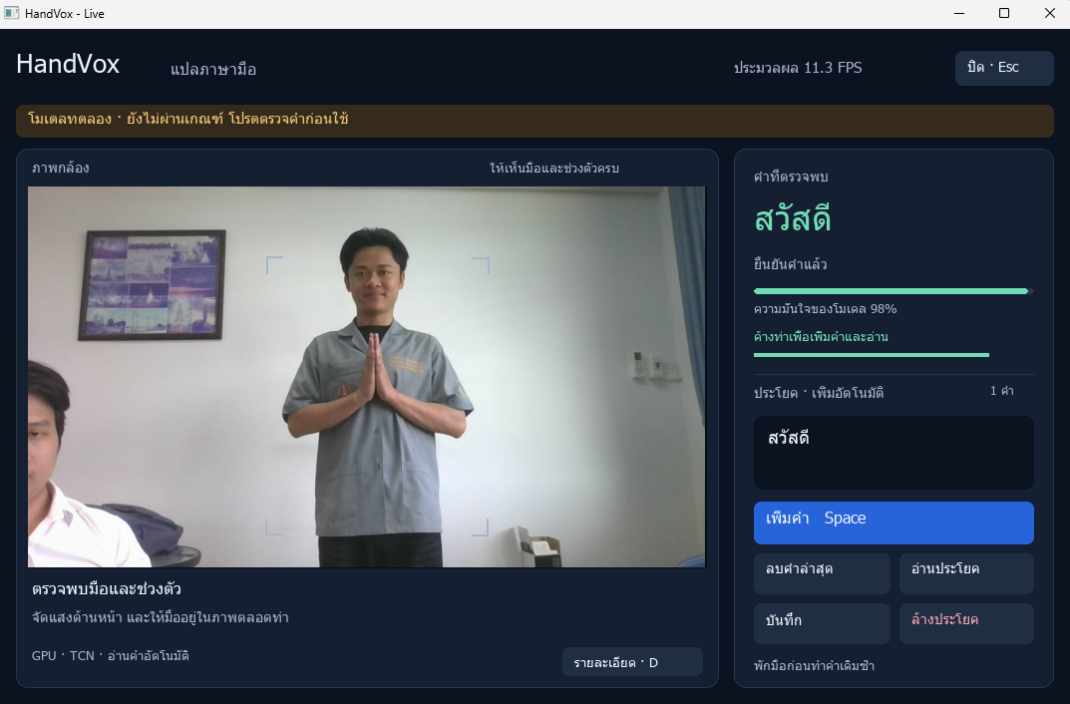
รูป​ที่ 4.1 หน้า​จอ HandVox ขณะ​ตรวจ​พบ​คำ​ว่า สวัสดี
หน้า​จอ​หลัก​ประกอบ​ด้วย​พื้นที่​ทำงาน​สำคัญ 4 ส่วน ซึ่ง​ช่วย​ให้​ผู้​ใช้​ติดตาม​ผล​การ​แปล​และ​ควบคุม​ข้อความ​ได้​จาก​หน้าต่าง​เดียว ดังนี้
1) พื้นที่​ภาพ​กล้อง แสดง​ภาพ​ผู้​ทำท่า​และ​ข้อความ​แนะนำ​ให้​มือ​กับ​ช่วง​ตัว​อยู่​ใน​กรอบ​ภาพ ระบบ​ใช้​จุด​สำคัญ​ที่​ตรวจ​พบ​เป็น​ข้อมูล​สำหรับ​แปล​ท่าทาง โดย​ภาพ​ตัวอย่าง​เป็น​หน้า​จอ​ใช้​งาน​ทั่วไป​ที่​ไม่​ได้​เปิด​แสดง​เส้น​จุด​สำคัญ
2) ส่วน​แสดง​คำ​ที่​ตรวจ​พบ แสดง​คำ​ศัพท์ ค่า​ความ​เชื่อ​มั่น และ​สถานะ เช่น ยืนยัน​คำ​แล้ว​หรือ​รอ​พัก​มือ เพื่อ​ให้​ผู้​ใช้​ทราบ​ว่า​ระบบ​พร้อม​รับคำ​ถัด​ไป​เมื่อ​ใด
3) พื้นที่​รวบรวม​ประโยค แสดง​คำ​ที่​เพิ่ม​แล้ว​ตาม​ลำดับ ช่วย​ให้​ผู้​ใช้​ตรวจ​ข้อความ​ก่อน​อ่าน​ออก​เสียง​หรือ​บันทึก​ไว้
4) ปุ่ม​ควบคุม​การ​สื่อสาร ประกอบ​ด้วย​การ​เพิ่ม​คำ ลบ​คำ​ล่าสุด อ่าน​ประโยค บันทึก และ​ล้าง​ประโยค ทำให้​จัดการ​ข้อความ​ระหว่าง​ใช้​งาน​กล้อง​ได้​สะดวก

4.1.2 ส่วน​ควบคุม​ข้อความ​และ​การ​อ่าน​ออก​เสียง
หน้า​สร้าง​ประโยค​ช่วย​ให้​ผู้​ใช้​เลือก​คำ​จาก​คลัง​คำ​ศัพท์​หรือ​พิมพ์​คำ​ลง​ใน​ช่อง​เพิ่ม​คำ แล้ว​นำ​มา​เรียง​เป็น​ข้อความ​ได้​โดย​ไม่​ต้อง​เปิด​กล้อง ผู้​ใช้​สามารถ​ย้อน​คำ ล้าง​ข้อความ คัด​ลอก บันทึก​ประวัติ และ​กด​ปุ่ม “พูด​ประโยค” ได้ ตัวอย่าง​ใน​รูป​ที่ 4.2 เป็นการ​เรียก​คำ​ว่า “ช่วย​ด้วย” จาก​ประวัติ​กลับ​มา​ใช้​งาน
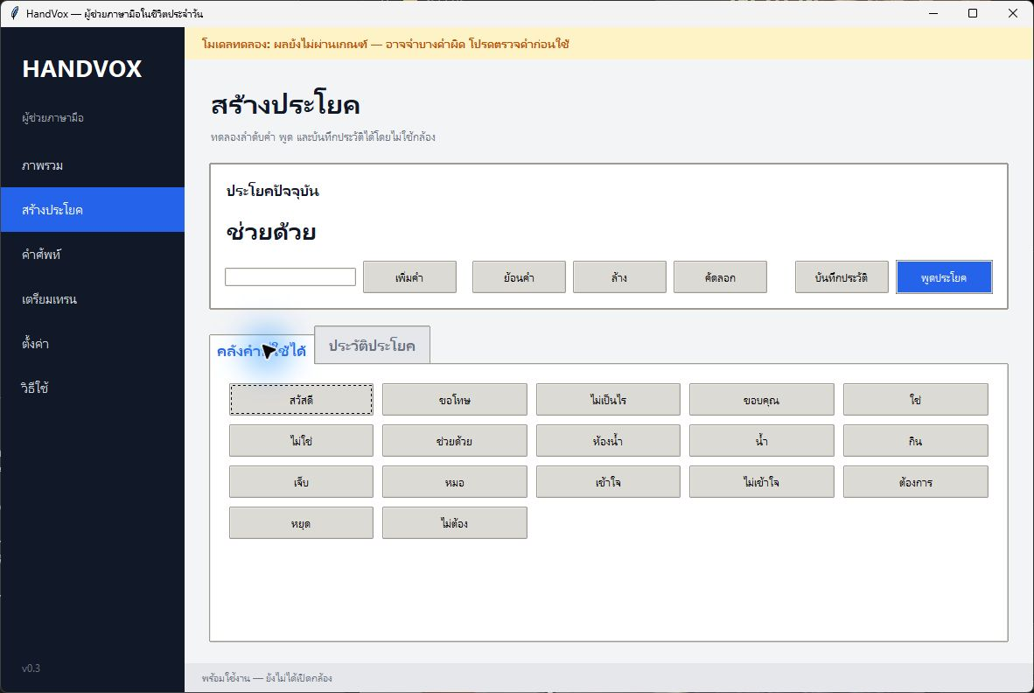
รูป​ที่ 4.2 หน้า​สร้าง​ประโยค​และ​ปุ่ม​สั่ง​อ่าน​ออก​เสียง
การ​อ่าน​ออก​เสียง​ใช้​บริการ gTTS สำหรับ​สร้าง​เสียง​ภาษา​ไทย เมื่อ​บริการ​ออนไลน์​ใช้​งาน​ไม่​ได้ โปรแกรม​จะ​ลอง​ใช้​ระบบ​เสียง​ออฟ​ไลน์​ผ่าน pyttsx3 โดย​ความ​สามารถ​ใน​การ​อ่าน​ภาษา​ไทย​ขึ้น​อยู่​กับ​เสียง​ที่​ติด​ตั้ง​ใน​เครื่อง ส่วน​นี้​ช่วย​ให้​ข้อความ​ที่​ผู้​ใช้​สร้าง​ขึ้น​สามารถ​นำ​ไป​สื่อสาร​กับ​ผู้​ฟังได้ [1]
ประวัติ​ประโยค​แสดง​ข้อความ​ที่​บันทึก​ไว้​พร้อม​วัน​เวลา​และ​ที่มา​ของ​ข้อความ ผู้​ใช้​สามารถ​เปิด​ดู​และ​เรียก​ข้อความ​เดิม​กลับ​มา​ใช้​ซ้ำ​ได้ รูป​ที่ 4.3 แสดง​รายการ​ที่​อ่าน​จาก​ไฟล์​ประวัติ​ของ​แอปพลิเคชัน​จริง [2]
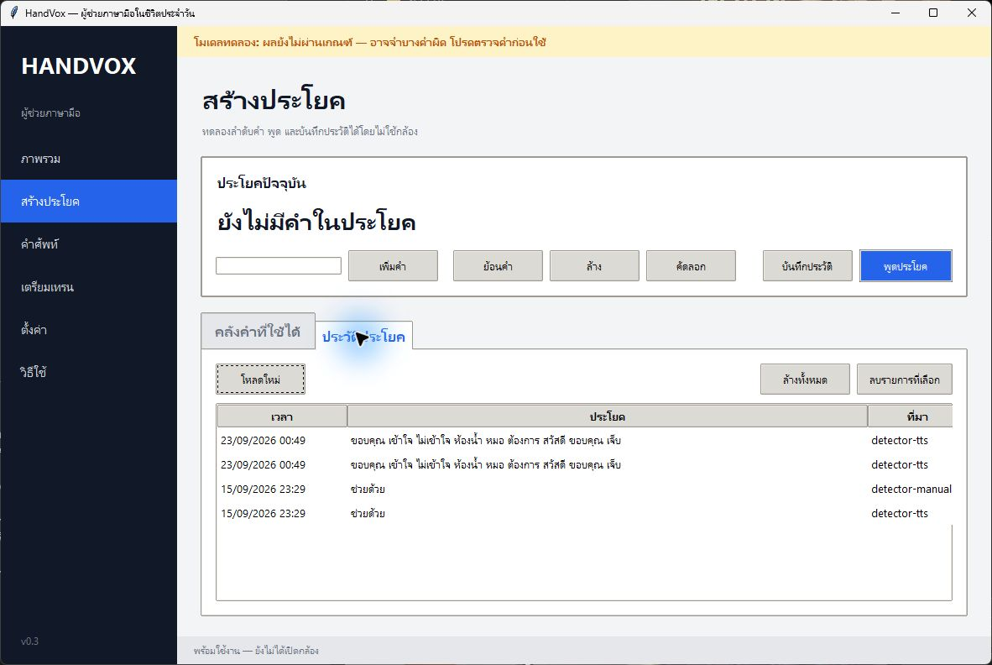
รูป​ที่ 4.3 หน้า​ประวัติ​ประโยค​พร้อม​วัน​เวลา​และ​ที่มา​ของ​ข้อความ

4.1.3 ส่วน​จัดการ​คำ​ศัพท์​และ​ข้อมูล​ภาษา​มือ
แอปพลิเคชัน​มีหน้า​จอ​เตรียม​เทรน​สำหรับ​ผู้​พัฒนา แบ่ง​การ​ทำงาน​เป็นการ​ยืนยัน​ท่า เก็บ​ข้อมูล ตรวจ​คลิป เทรน​และ​วัดผล และ​อ่าน​ผล ใน​การ​พัฒนา​รอบ​ล่าสุด​ได้​เพิ่ม​คำ​ว่า “อะไร” โดย​เก็บ​คลิป​ของ​คำ​ใหม่​และ​นำ​มา​ฝึก​แบบจำลอง​ร่วม​กับ​ข้อมูล​คำ​เดิม การ​เพิ่ม​ชื่อ​ใน​คลัง​คำศัพท์​เพียง​อย่าง​เดียว​ยัง​ไม่​ทำให้​แบบจำลอง​รู้จำ​คำ​ใหม่​ได้
ส่วน​ตรวจ​คลิป​แสดง​ชื่อ​คำ​ศัพท์ ผู้​ทำท่า รอบ​การ​บันทึก และ​สถานะ​คุณภาพ​ของ​แต่ละ​คลิป เช่น accepted และ pending ช่วย​ให้​คัด​เลือก​คลิป​ที่​เหมาะ​สม​ก่อน​ฝึก​แบบ​จำลอง รูป​ที่ 4.4 เป็น​ตัวอย่าง​หน้า​จอ​ตรวจ​คลิป​ที่​จัด​เก็บ​ไว้​ใน​โครงการ
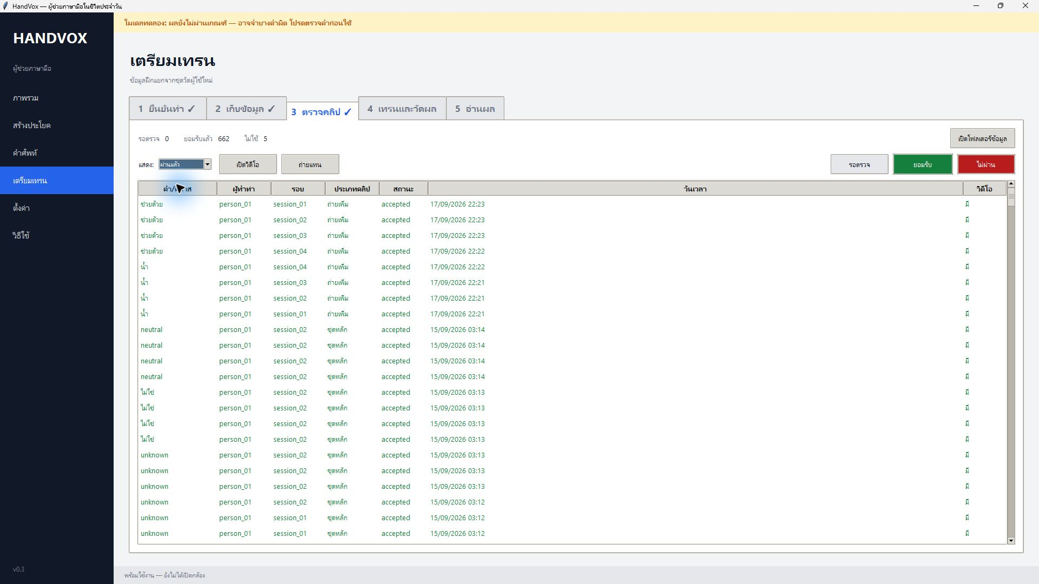
รูป​ที่ 4.4 หน้า​จอ​ตรวจ​สอบ​คุณภาพ​คลิป​ภาษา​มือ

4.1.4 ส่วน​ฝึก​แบบ​จำลอง​และ​แสดง​ผล​การ​ฝึก
ส่วน​เทรน​และ​วัดผล​แสดง​ความ​พร้อม​ของ​ชุด​ข้อมูล​และ​ปุ่ม​เริ่ม​ฝึก​แบบ​จำลอง ดัง​รูป​ที่ 4.5 เมื่อ​ประมวล​ผล​เสร็จ ระบบ​จัด​เก็บ​แบบ​จำลอง​พร้อม​รายงาน​ให้​ตรวจ​สอบ​ก่อน​เลือก​ใช้​งาน ภาพ​นี้​แสดง​ขั้น​ตอน​ก่อน​เริ่ม​เทรน ส่วน​ผล​การ​ฝึก​แสดง​ใน​หัวข้อ 4.3 [3]
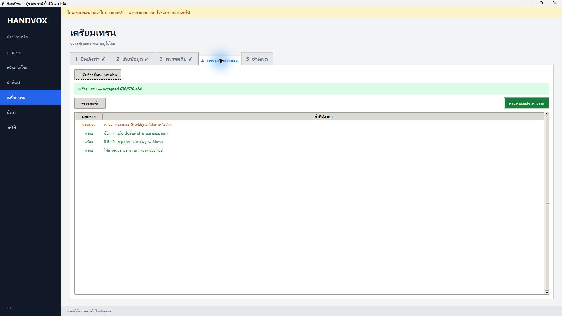
รูป​ที่ 4.5 หน้า​จอ​เตรียม​ฝึก​แบบ​จำลอง​และ​สร้าง​รายงาน​ผล

4.1.5 ภาพ​รวม​ท่า​ภาษา​มือ​ที่​แอปพลิเคชัน​รองรับ
รูป​ที่ 4.6 แสดง​ชุด​ท่า​เดิม 19 กลุ่ม ประกอบ​ด้วย​คำศัพท์​สื่อสาร 17 คำ รวม​กับ​ท่า​พัก neutral และ​ท่า​อื่น unknown ต่อ​มา​ได้​เพิ่ม​คำ​ว่า “อะไร” เป็น​คำศัพท์​สื่อสาร​ลำดับ​ที่ 18 ใน​โมเดล​ทดลอง โดย​ผล​ของ​คำ​ที่​เพิ่ม​แสดง​ใน​หัวข้อ 4.3.4 ภาพ​รวม​เดิม​นี้​ยัง​ไม่​รวม​ท่า “อะไร” และ​ไม่ใช่​ภาพ​ของ​โมเดล​ทดลอง 18 คำ [2], [7]
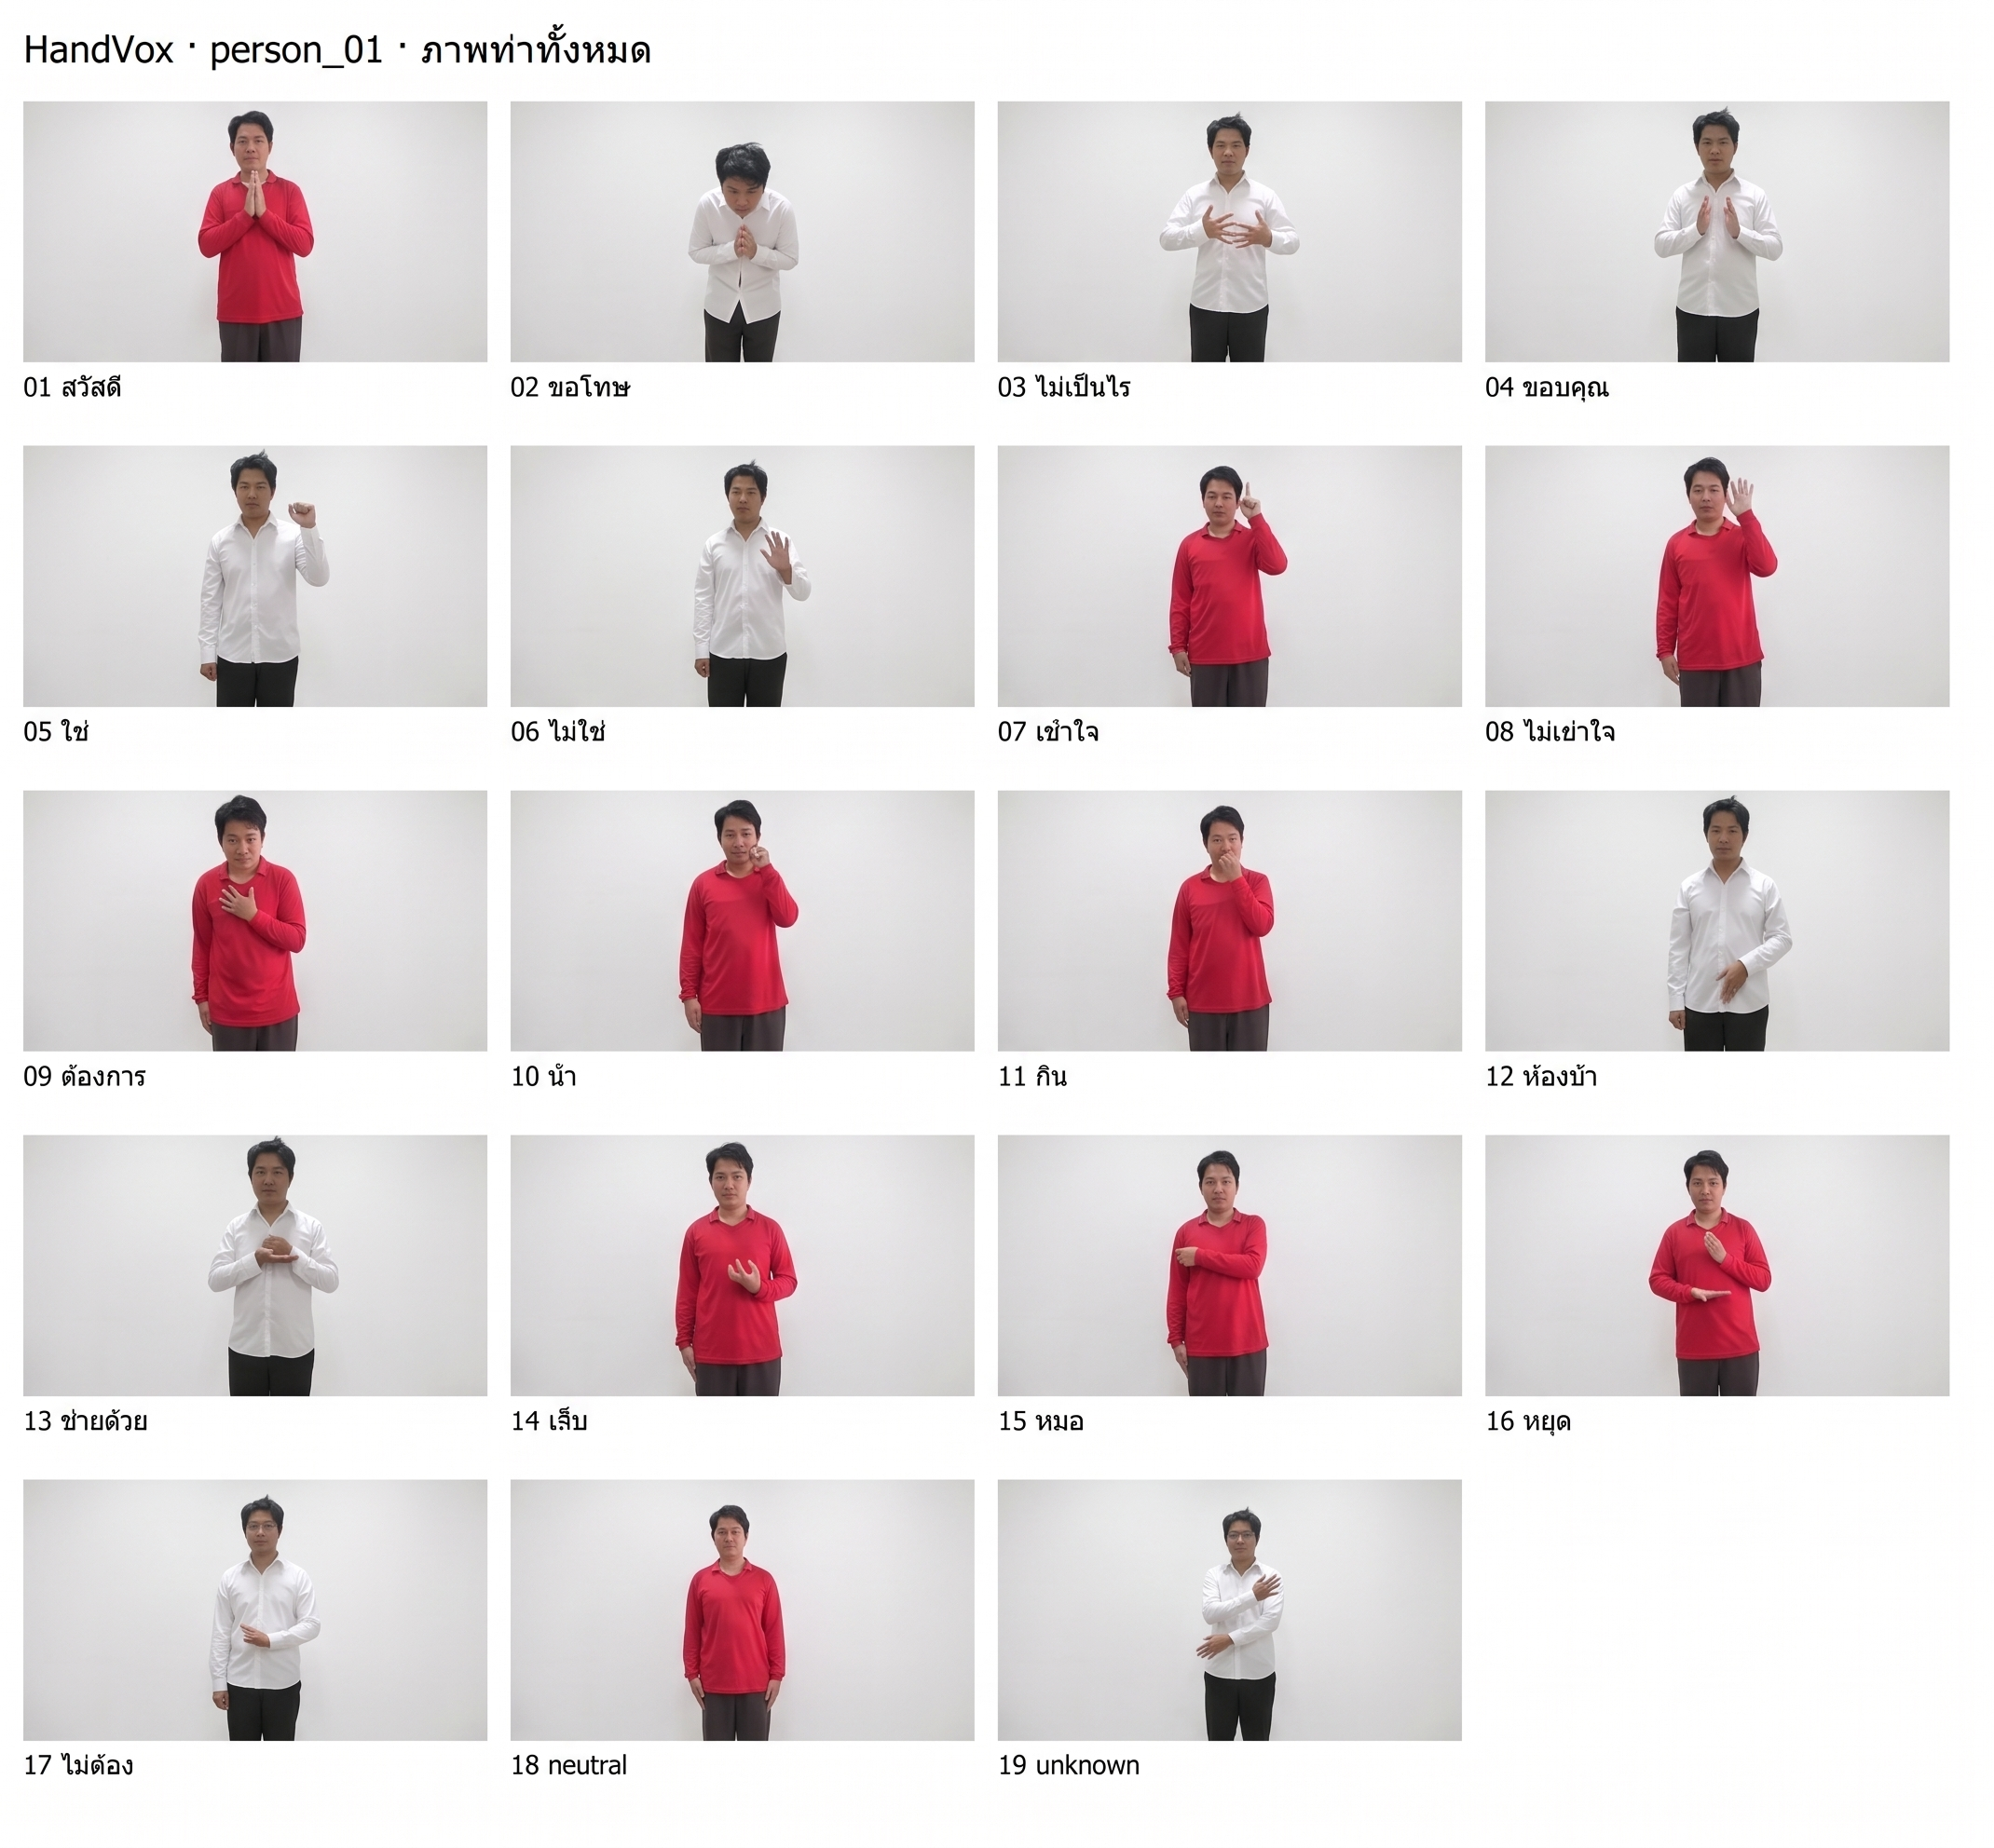
รูป​ที่ 4.6 ภาพ​รวม​ชุด​คำศัพท์​เดิม 17 คำ และ​สถานะ​พื้น​ฐาน 2 กลุ่ม
รูป​ที่ 4.7 ถึง​รูป​ที่ 4.12 แสดง​ตัวอย่าง​ลำดับ​ท่า 6 คำ ได้แก่ สวัสดี ขอบคุณ น้ำ กิน ห้องน้ำ และ​ช่วย​ด้วย โดย​คัด​ภาพ​จาก​คลิป​ใน​โครง​งาน​มา​เรียง​จาก​ซ้าย​ไป​ขวา​เป็น​ช่วง​ต้น กลาง และ​ปลาย เพื่อ​ให้​เห็น​ตำแหน่ง​มือ​และ​การ​เปลี่ยน​ท่า​ตาม​ลำดับ ภาพ​แต่ละ​ชุด​ใช้​ประกอบ​การ​อธิบาย​คำ​ศัพท์​ที่​แอปพลิเคชัน​รองรับ [2]
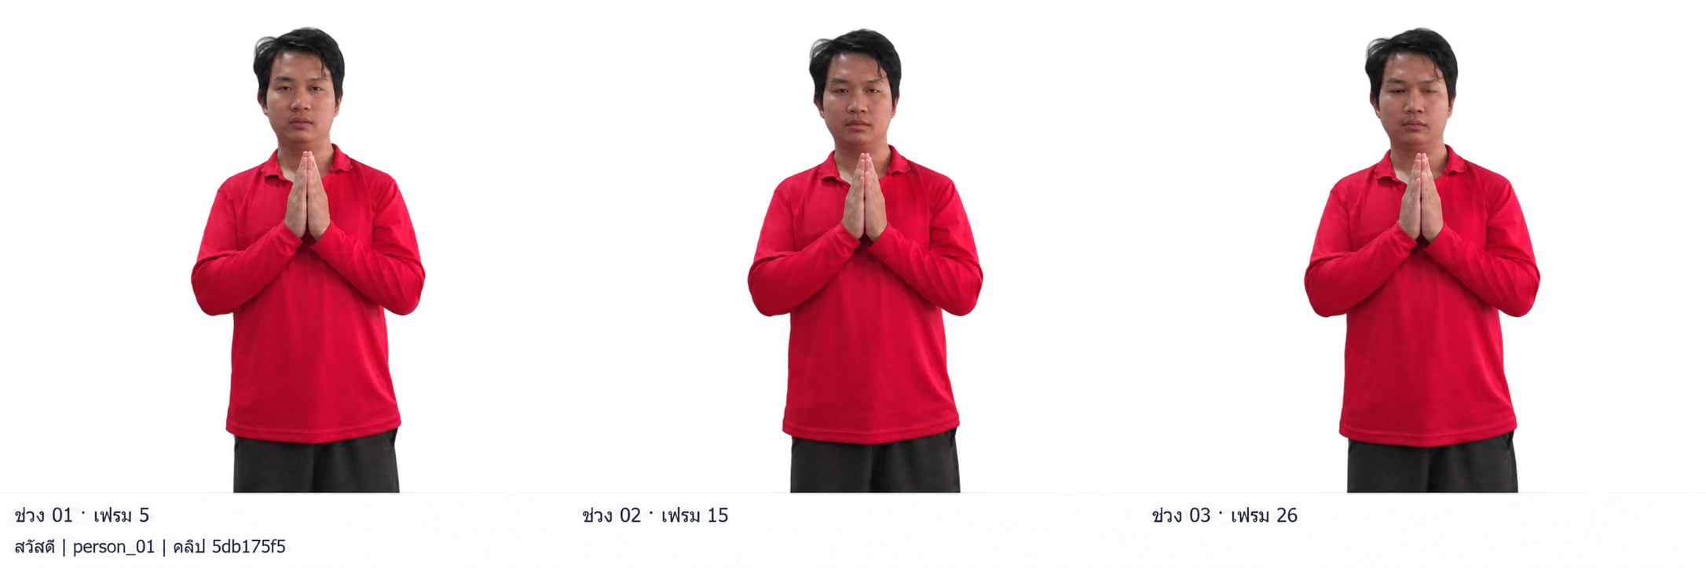
รูป​ที่ 4.7 ตัวอย่าง​ลำดับ​ท่า​คำ​ว่า “สวัสดี” ช่วง​ต้น กลาง และ​ปลาย
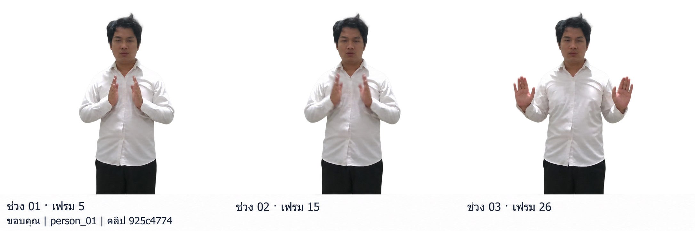
รูป​ที่ 4.8 ตัวอย่าง​ลำดับ​ท่า​คำ​ว่า “ขอบคุณ” ช่วง​ต้น กลาง และ​ปลาย
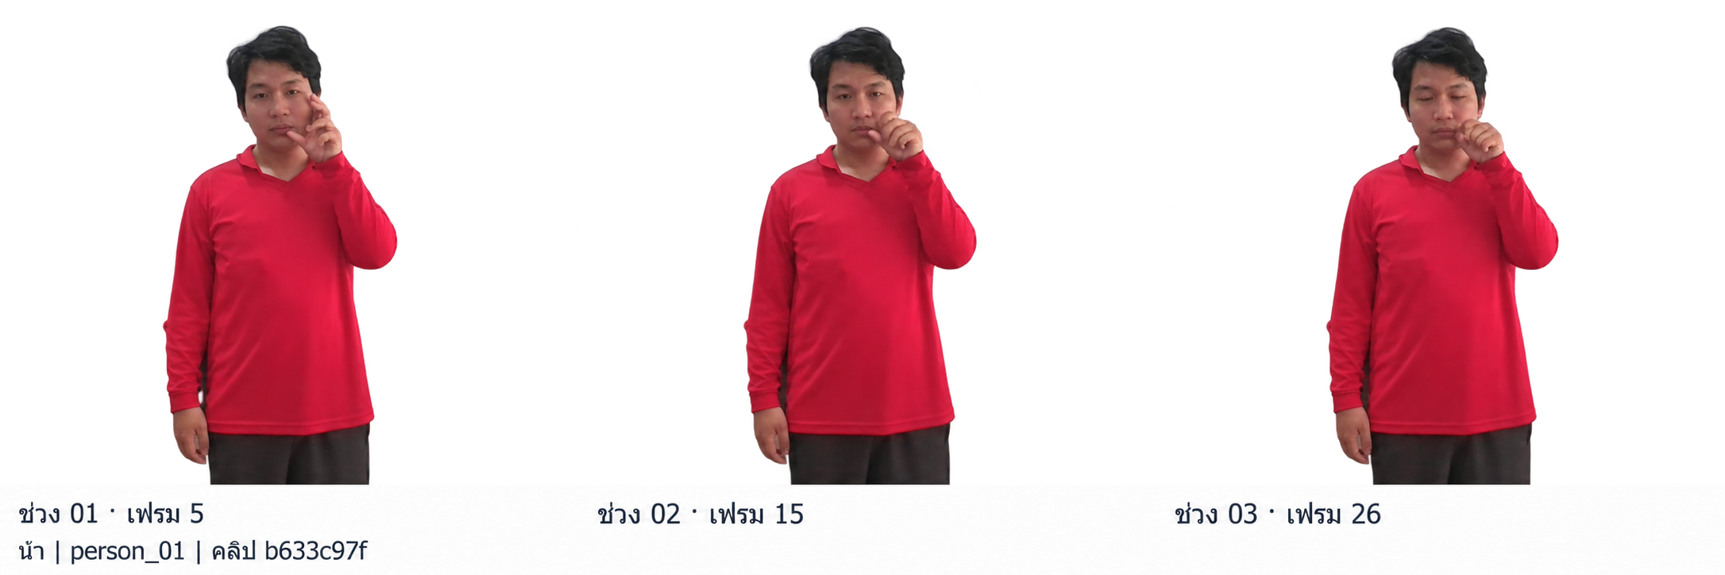
รูป​ที่ 4.9 ตัวอย่าง​ลำดับ​ท่า​คำ​ว่า “น้ำ” ช่วง​ต้น กลาง และ​ปลาย
ตัวอย่าง​ลำดับ​ท่า​ต่อ​ไป​นี้​แสดง​คำ​ว่า กิน ห้องน้ำ และ​ช่วย​ด้วย โดย​เรียง​ภาพ​ทั้ง 3 ช่วง​จาก​ซ้าย​ไป​ขวา​เช่น​เดียว​กับ​ตัวอย่าง​ก่อน​หน้า
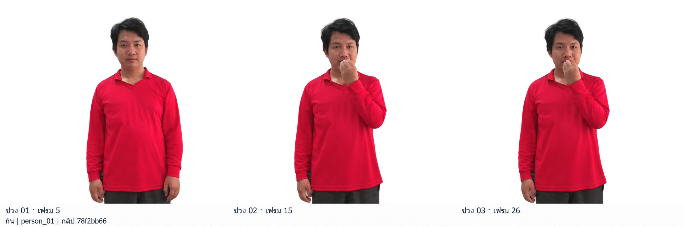
รูป​ที่ 4.10 ตัวอย่าง​ลำดับ​ท่า​คำ​ว่า “กิน” ช่วง​ต้น กลาง และ​ปลาย
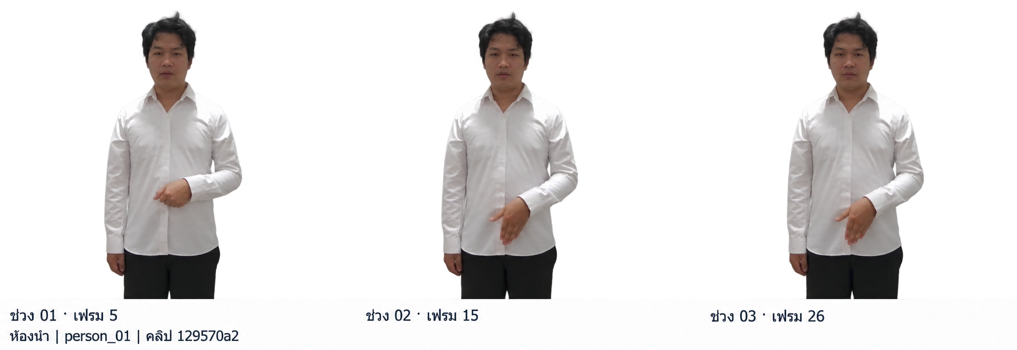
รูป​ที่ 4.11 ตัวอย่าง​ลำดับ​ท่า​คำ​ว่า “ห้องน้ำ” ช่วง​ต้น กลาง และ​ปลาย
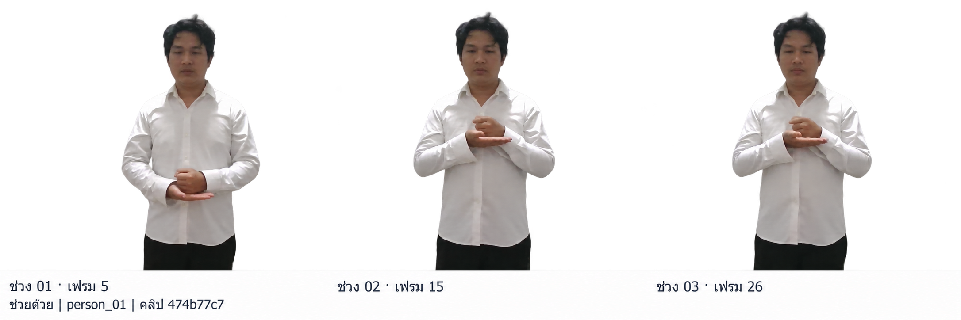
รูป​ที่ 4.12 ตัวอย่าง​ลำดับ​ท่า​คำ​ว่า “ช่วย​ด้วย” ช่วง​ต้น กลาง และ​ปลาย

4.2 ผล​การ​ตรวจ​สอบ​ฟังก์ชัน​การ​ทำงาน
การ​ตรวจ​สอบ​มุ่ง​พิจารณา​ว่า​ส่วน​ต่าง ๆ ของ​แอปพลิเคชัน​รองรับ​การ​ใช้​งาน​ตาม​ที่​ออกแบบ​ไว้​หรือ​ไม่ โดย​ใช้​ภาพ​การ​ใช้​งาน​จริง ข้อมูล​ที่​โปรแกรม​บันทึก​ไว้ และ​ชุด​ทดสอบ​อัตโนมัติ​ของ​ส่วน​จัดการ​ข้อความ ประวัติ และ​การ​ควบคุม​คำ​ซ้ำ ผล​สรุป​แสดง​ดัง​ตาราง​ที่ 4.1
ตาราง​ที่ 4.1 ผล​การ​ตรวจ​สอบ​ฟังก์ชัน​ของ​แอปพลิเคชัน HandVox
รหัส | ฟังก์ชัน | วิธี​ตรวจ​สอบ | ผล​ที่​พบ
FT-01 | การ​แสดง​ภาพ​จาก​กล้อง | ตรวจ​ภาพ​หน้า​จอ​ขณะ​ใช้​งาน | แสดง​ภาพ​ผู้​ทำท่า​และ​สถานะ​ของ​กล้อง​ได้
FT-02 | การ​ตรวจ​จับ​จุด​สำคัญ | ตรวจ​ส่วน​ประมวล​ผล​และ​บันทึก​เวลา | มี​ขั้น​ตอน​ตรวจ​จุด​สำคัญ​เพื่อ​นำ​ไป​แปล​ท่าทาง
FT-03 | การ​แปล​ภาษา​มือ | ตรวจ​ภาพ​ตัวอย่าง​และ​รายงาน​ผล | แสดง​ชื่อ​คำ​และ​ค่า​ความ​เชื่อ​มั่น​ได้
FT-04 | การ​ป้องกัน​คำ​ซ้ำ | ใช้​ชุด​ทดสอบ​สถานะ​และ​การ​ค้าง​ท่า | เพิ่ม​คำ​ครั้ง​เดียว​และ​รับคำ​เดิม​ใหม่​เมื่อ​ปลด​สถานะ
FT-05 | การ​จัดการ​ข้อความ | ตรวจ​ส่วน​สร้าง​ประโยค​และ​ชุด​ทดสอบ | เพิ่ม​คำ ลบ​คำ​ล่าสุด และ​ล้าง​ข้อความ​ได้
FT-06 | การ​อ่าน​ออก​เสียง | ตรวจ​ปุ่ม​และ​การ​ส่ง​ข้อความ​เข้า​คิว​เสียง | มี​คำ​สั่ง​ส่ง​ข้อความ​ไป​อ่าน​ออก​เสียง
FT-07 | การ​ใช้​เสียง​ออฟ​ไลน์ | ตรวจ​ลำดับ​การ​ทำงาน​ของ​โมดูล​เสียง | มี​ทาง​เลือก​ออฟ​ไลน์​เมื่อ​บริการ​ออนไลน์​ใช้​ไม่​ได้
FT-08 | การ​บันทึก​และ​เรียก​ประวัติ | เปิด​หน้า​ประวัติ​และ​ใช้​ชุด​ทดสอบ | เก็บ​ข้อความ​พร้อม​เวลา​และ​เรียก​ข้อความ​เดิม​ได้
FT-09 | การ​ฝึก​แบบ​จำลอง | ตรวจ​หน้า​จอ​และ​รายงาน​การ​ฝึก | ฝึก​และ​จัด​เก็บ​แบบ​จำลอง​พร้อม​รายงาน​ผล​ได้
ผล​การ​ตรวจ​สอบ​แสดง​ให้​เห็น​ว่า​แอปพลิเคชัน​มี​ส่วน​การ​ทำงาน​ตั้งแต่​รับ​ภาพ แปล​คำ จัดการ​ข้อความ ไป​จนถึง​บันทึก​ประวัติ ส่วน​ที่​ตรวจ​ด้วย​ชุด​ทดสอบ​อัตโนมัติ​ผ่าน 26 กรณี ครอบคลุม​ตรรกะ​ข้อความ ประวัติ การ​รับคำ​ซ้ำ คำ​สั่ง​บน​หน้า​กล้อง และ​การ​บันทึก​ค่า​ประสิทธิภาพ การ​ตรวจ​ส่วน​เสียง​ใน​ครั้ง​นี้​ครอบคลุม​การ​เรียก​ใช้​งาน​โมดูล ส่วน​การ​ฟัง​เสียง​จริง​ทั้ง​แบบ​ออนไลน์​และ​ออฟ​ไลน์​ยัง​ไม่​ได้​ทดสอบ​เพิ่ม​เติม [5]

4.3 ผล​การ​ทำงาน​ด้าน​ความเร็ว​และ​การ​แปล​ภาษา​มือ

4.3.1 ความเร็ว​ใน​การ​ทำงาน​ของ​แอปพลิเคชัน
จาก​ไฟล์​บันทึก​การ​ทำงาน​ของ​รุ่น​เดิม​ที่​ตรวจ​เมื่อ​วัน​ที่ 27 กันยายน 2569 แอปพลิเคชัน​มี​อัตรา​ประมวล​ผล​ประมาณ 14.25 เฟรม​ต่อ​วินาที และ​ใช้​เวลา​เฉลี่ย​ประมาณ 70.17 มิลลิวินาที​ต่อ​เฟรม โดย​สรุป​จาก 120 เฟรม​ล่าสุด​ของ​การ​ทำงาน​ทั้งหมด 627 เฟรม ค่า​นี้​แสดง​ความเร็ว​ของ​การ​ใช้​งาน​ครั้ง​นั้น และ​ยัง​ไม่ใช่​ผล​วัด​ความเร็ว​ของ​โมเดล​ทดลอง​หลัง​เพิ่ม​คำ​ว่า “อะไร” [4]
ขั้น​ตอน​ที่​ใช้​เวลา​มาก​ที่สุด​คือ​การ​ตรวจ​จับ​จุด​สำคัญ​ของ​มือ​และ​ร่างกาย โดย​เฉลี่ย​ประมาณ 53.00 มิลลิ​วินาที​ต่อ​เฟรม ความเร็ว​ที่​ผู้​ใช้ได้​รับ​อาจ​เปลี่ยน​ไป​ตาม​เครื่อง​คอมพิวเตอร์ กล้อง แสง และ​การ​มอง​เห็น​มือ​ของ​ผู้​ทำท่า ตัวเลข​นี้​เป็น​เวลา​ประมวล​ผล​ภาพ ซึ่ง​ยัง​ไม่ใช่​เวลา​รวม​ตั้งแต่​เริ่ม​ทำท่า​จน​ระบบ​ยืนยัน​คำ

4.3.2 ผล​การ​แปล​ภาษา​มือ
แบบจำลอง​ฐาน​ก่อน​เพิ่ม​คำ​ว่า “อะไร” รองรับ 19 กลุ่ม ประกอบ​ด้วย​คำศัพท์​สื่อสาร 18 คำ ท่า​พัก neutral และ​ท่า​อื่น unknown รายงาน​เดิม​แยก​ผล​ของ​ผู้ทำท่า​ที่​มี​ข้อมูล​ใน​ชุด​ฝึก​ออก​จาก​ผู้ทำท่า​คน​ใหม่ ดัง​ตาราง​ที่ 4.2 ส่วน​ผล​ของ​โมเดล​ทดลอง 18 คำนำ​เสนอ​แยก​ใน​หัวข้อ 4.3.4
ตาราง​ที่ 4.2 ผล​การ​ประเมิน​แบบจำลอง​ฐาน​ก่อน​เพิ่ม​คำ​ว่า “อะไร”
กลุ่ม​ที่​ทดสอบ | จำนวน​คลิป | แปล​ถูก​ต้อง | Accuracy  ร้อย​ละ | Macro F1  ร้อย​ละ
ผู้​ทำท่า​เดิม person_01 และ person_02 | 654 | 498 | 76.15 | 79.37
ผู้​ทำท่า​ใหม่ person_03  ผล​เบื้อง​ต้น | 306 | 276 | 90.20 | 90.26
ผล​ของ​ผู้ทำท่า​เดิม​มา​จาก​การ​กัน​รอบ​บันทึก​บาง​ส่วน​ไว้​ทดสอบ ส่วน​ผล​ผู้ทำท่า​ใหม่​ใน​รายงาน​วัน​ที่ 23 กันยายน 2569 ใช้​ข้อมูล 306 คลิป ซึ่ง​ขณะ​ประเมิน​มี​คลิป​ที่​ยอมรับ​แล้ว 78 คลิป​และ​รอ​ตรวจ​คุณภาพ 228 คลิป จึง​เป็น​ผล​เบื้องต้น​ของ​รุ่น​ฐาน ตัวเลข​เหล่า​นี้​เป็น​สถานะ​ของ​รายงาน​เดิม ไม่ใช่​จำนวน​คลิป​หรือ​สถานะ​การ​ตรวจ​ของ​ผล​ทดลอง​ล่าสุด
รูป​ที่ 4.13 แสดง​ผล​การ​จำแนก​ของ​แบบจำลอง​ฐาน​ใน​ชุด​ผู้ทำท่า​เดิม ช่อง​บน​แนว​ทแยง​คือ​จำนวน​ที่​แปล​ตรง​กับ​คำ​จริง ส่วน​ช่อง​อื่น​แสดง​คำ​ที่​ระบบ​แปล​เป็น​อีก​กลุ่ม ช่วย​ให้​เห็น​คำ​ที่​ระบบ​ทำได้​ดี​และ​คำ​ที่​ควร​ปรับปรุง​ก่อน​เพิ่ม​คำศัพท์​ใหม่
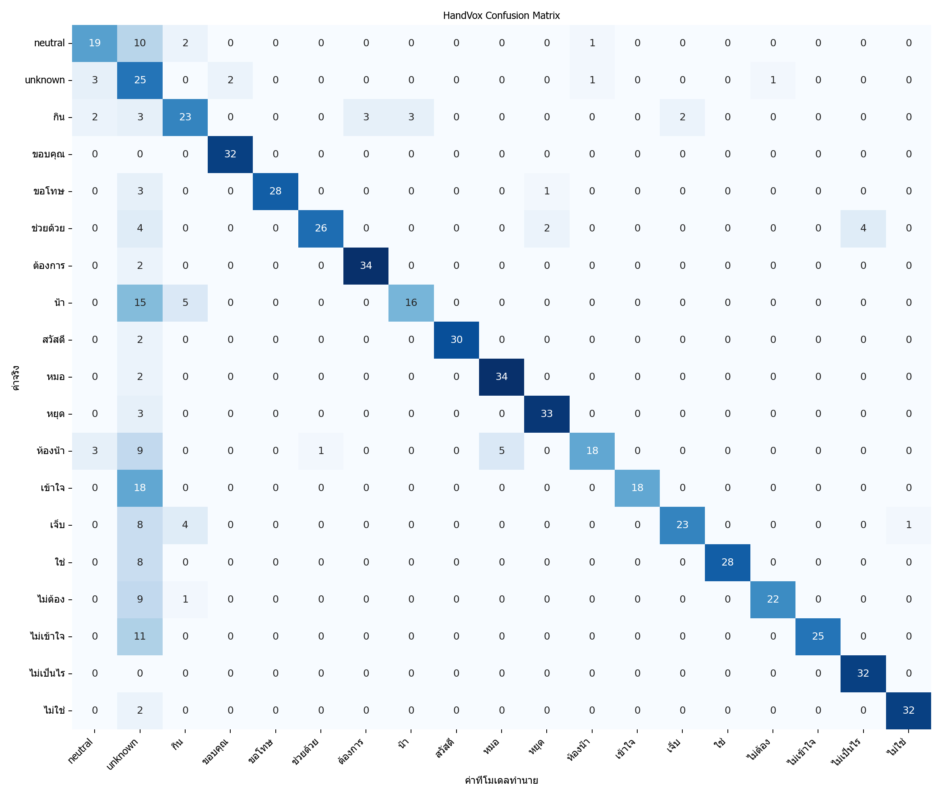
รูป​ที่ 4.13 ผล​การ​จำแนก 19 กลุ่ม​ของ​ผู้ทำท่า​เดิม​ใน​แบบจำลอง​ฐาน
ใน​แบบจำลอง​ฐาน คำ​ว่า “ขอบคุณ” และ “ไม่​เป็นไร” แปล​ถูก​ต้อง​คำ​ละ 32 จาก 32 คลิป ส่วน “สวัสดี” ถูก​ต้อง 30 จาก 32 คลิป ข้อ​ผิด​พลาด​ที่​พบ เช่น “เข้าใจ” ถูก​จัด​เป็น unknown จำนวน 18 คลิป และ “น้ำ” ถูก​จัด​เป็น unknown จำนวน 15 คลิป หรือ​สับสน​เป็น “กิน” จำนวน 5 คลิป การ​จัด​เป็น unknown อาจ​เกิด​จาก​ระบบ​ยัง​ไม่​มั่นใจ​เพียง​พอที่​จะ​รับคำ จึง​ควร​ใช้​ผล​ราย​คำ​ประกอบ​การ​ปรับปรุง​ข้อมูล
รูป​ที่ 4.14 สรุป Accuracy และ Macro F1 ของ​รายงาน​รุ่น​ฐาน​ทั้ง​สอง​กลุ่ม โดย Accuracy แสดง​สัดส่วน​คลิป​ที่​แปล​ถูก ส่วน Macro F1 ให้​น้ำ​หนัก​แต่ละ​กลุ่ม​คำ​เท่า​กัน คะแนน​ผู้ทำท่า​ใหม่​ที่​สูง​กว่า​ใน​ชุด​นี้​ไม่​ได้​ยืนยัน​ว่า​จะ​ใช้​งาน​กับ​ผู้​ใช้​ใหม่​ทุก​คน​ได้​ดี​กว่า เพราะ​ผู้ทำท่า วิธี​ประเมิน และ​ชุด​คลิป​แตก​ต่าง​กัน
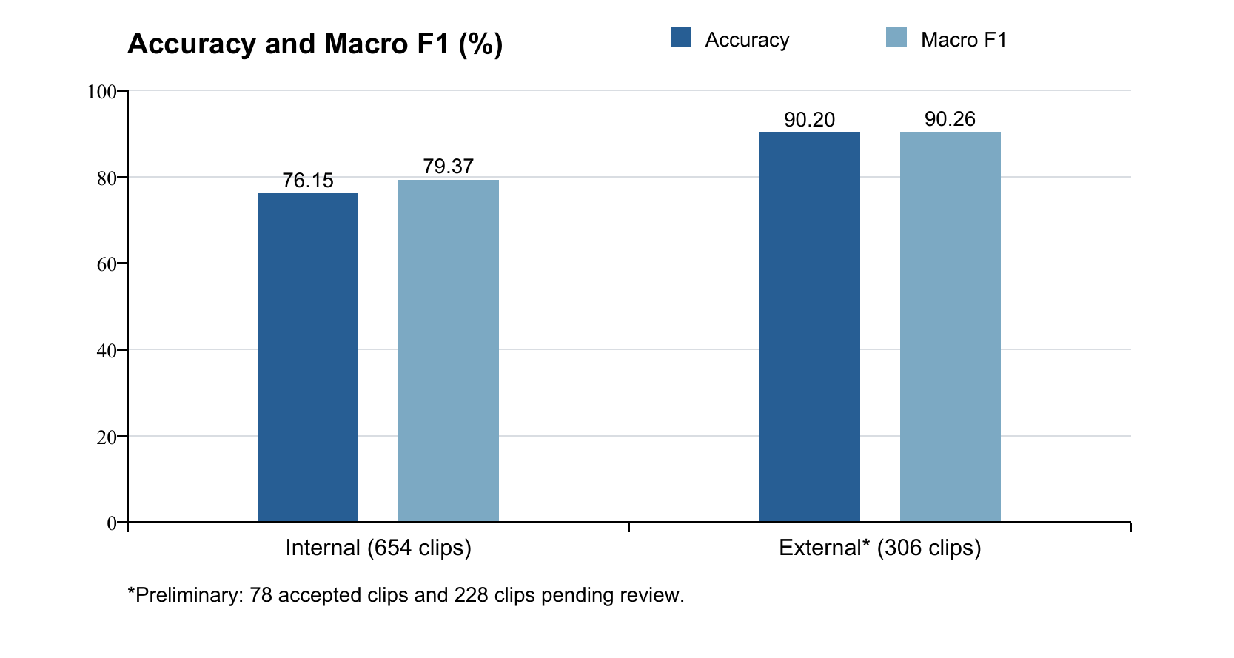
รูป​ที่ 4.14 ผล​ของ​ผู้ทำท่า​เดิม​และ​ผู้ทำท่า​ใหม่​ใน​แบบจำลอง​ฐาน
ผล​รุ่น​ฐาน​แสดง​ว่า​ระบบ​นำ​คำ​ที่​รู้จำ​ได้​ไป​สร้าง​ข้อความ​ได้ แต่​บาง​คำ​ยัง​ไม่​ผ่าน​เกณฑ์​ราย​คำ โดย​เฉพาะ “น้ำ” และ “ช่วย​ด้วย” ผล​ส่วน​นี้​ใช้​เป็น​หลัก​ฐาน​ก่อน​เพิ่ม​คำศัพท์ ส่วน​การ​ประเมิน​หลัง​เพิ่ม​คำ​ว่า “อะไร” ต้อง​พิจารณา​จาก​รายงาน​ของ​โมเดล​ทดลอง​โดย​เฉพาะ

4.3.3 การ​ป้องกัน​การ​เพิ่ม​คำ​ซ้ำ
แอปพลิเคชัน​ใช้​การ​ควบคุม​สถานะ​ร่วม​กับ​ตัว​จับ​เวลา​ค้าง​ท่า เพื่อ​ไม่​ให้​เพิ่ม​คำ​เดิม​ต่อ​เนื่อง​เมื่อ​ผู้​ใช้​ทำท่า​เดิม​ค้าง​ไว้ หลัง​รับคำ​แล้ว ระบบ​จะ​แสดง​ข้อความ​ให้​พัก​มือ​ก่อน​ทำ​คำ​เดิม​ซ้ำ ดัง​รูป​ที่ 4.15
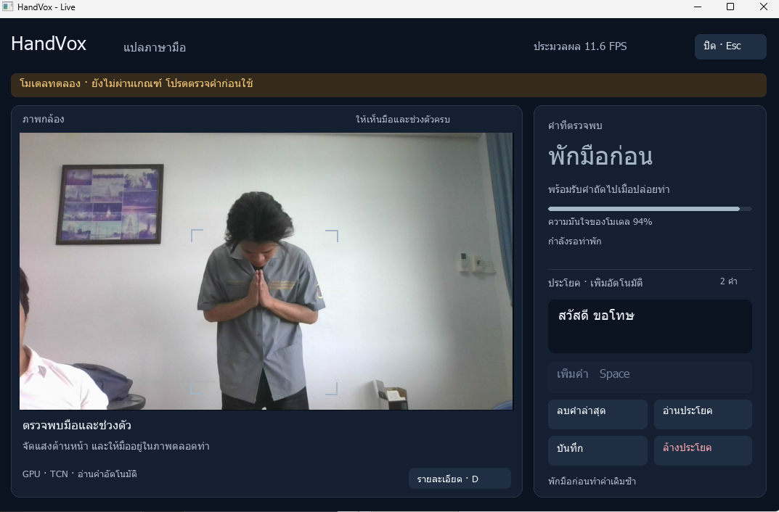
รูป​ที่ 4.15 หน้า​จอ​แจ้ง​ให้​พัก​มือ​หลัง​รับคำ​เพื่อ​ป้องกัน​คำ​ซ้ำ
ผล​การ​ทดสอบ​ส่วน​ควบคุม​สถานะ​และ​ตัว​จับ​เวลา​ค้าง​ท่า​แสดง​ว่า ระบบ​รับคำ​ครั้ง​เดียว​ระหว่าง​การ​ค้าง​ท่า และ​สามารถ​รับคำ​เดิม​อีก​ครั้ง​เมื่อ​ผ่าน​เงื่อนไข​การ​ปล่อย​หรือ​พัก​มือ นอกจาก​นี้​ยัง​ตรวจ​การ​เปลี่ยน​คำ​และ​การ​ปฏิเสธ​ผล​ที่​มี​ความ​เชื่อ​มั่น​ต่ำ เพื่อ​ช่วย​ให้​ข้อความ​ที่​สะสม​เป็น​ไป​ตาม​ลำดับ​การ​สื่อสาร

4.3.4 ผล​การ​เพิ่ม​คำศัพท์​และ​ประเมิน​ท่า “อะไร”
วัน​ที่ 28 กันยายน 2569 ได้​ทดลอง​เพิ่ม​คำ​ว่า “อะไร” จาก​คำศัพท์​สื่อสาร 17 คำเป็น 18 คำ โดย​ใช้​คลิป​คำ​ใหม่ 32 คลิป​จาก person_01 และ person_02 คนละ 16 คลิป แบ่ง​คนละ 4 รอบ​บันทึก แล้ว​นำ​มา​รวม​กับ​ข้อมูล​ฐาน​คำ​เดิม 590 คลิป ได้​ข้อมูล 622 คลิป​สำหรับ​กระบวนการ​ฝึก​และ​ประเมิน​แบบ​ทดลอง​ด่วน โมเดล​รอบ​นี้​ไม่​รวม​คลาส neutral และ unknown
ผล​ทดสอบ​ผู้ทำท่า​เดิม​กัน​กลุ่ม​รอบ​บันทึก​ไว้​ทดสอบ 144 คลิป ส่วน​ผล​ภายนอก​ใช้ person_03 ซึ่ง​ไม่​อยู่​ใน​ชุด​ฝึก จำนวน 287 คลิป​ที่​ผ่าน​ตรวจ​คุณภาพ​แล้ว​ทั้งหมด ทั้ง​สอง​ผล​ใช้​คำ​ทำนาย​โดยตรง​ของ​โมเดล และ​เป็นการ​ประเมิน​ระดับ​คลิป ไม่ใช่​การ​วัด​ความ​ถูก​ต้อง​ของ​การ​สนทนา​ต่อ​เนื่อง​ผ่าน​กล้อง ผล​สรุป​แสดง​ใน​ตาราง​ที่ 4.3
ตาราง​ที่ 4.3 ผล​ประเมิน​โมเดล​ทดลอง​หลัง​เพิ่ม​คำ​ว่า “อะไร”
กลุ่ม​ที่​ทดสอบ | จำนวน  คลิป | จำแนก  ถูก​ต้อง | Accuracy  ร้อยละ | Macro F1  ร้อยละ
ผู้ทำท่า​เดิม  แยก​รอบ​บันทึก | 144 | 122 | 84.72 | 83.43
ผู้ทำท่า​ใหม่ person_03  คลิป​ผ่าน​ตรวจ | 287 | 254 | 88.50 | 87.08
คลิป​ผู้ทำท่า​ใหม่​ที่​ผ่าน​ตรวจ​มี​ทั้งหมด 319 คลิป แต่​รอบ​นี้​ใช้​คำนวณ​คะแนน​เฉพาะ 287 คลิป​ที่​ตรง​กับ 18 คำ​ของ​โมเดล และ​ข้าม neutral 16 คลิป​กับ unknown 16 คลิป รวม 32 คลิป โดย​ไม่​ลบ​หรือ​เปลี่ยน​สถานะ​ของ​ข้อมูล​เดิม รายงาน​ระบุ​ชื่อ​คลาส​และ​จำนวน​ที่​ข้าม​ไว้​ชัดเจน คะแนน​ร้อยละ 88.50 จึง​ไม่​แสดง​ความ​สามารถ​ใน​การ​รู้จำ​หรือ​ปฏิเสธ​สอง​คลาส​ที่​ข้าม [8]
ตาราง​ที่ 4.4 ผล​ราย​คำ​ของ​ท่า “อะไร” ใน​โมเดล​ทดลอง
ชุด​ทดสอบ  คำ​ว่า “อะไร” | จำนวน  คลิป | Precision  ร้อยละ | Recall  ร้อยละ | F1  ร้อยละ
ผู้ทำท่า​เดิม | 8 | 72.73 | 100.00 | 84.21
ผู้ทำท่า​ใหม่ person_03 | 4 | 9.52 | 50.00 | 16.00
คำ​ว่า “อะไร” ใน​ชุด​ผู้ทำท่า​เดิม​จำแนก​ถูก 8 จาก 8 คลิป แต่​ผู้ทำท่า​ใหม่​จำแนก​ถูก 2 จาก 4 คลิป อีก 2 คลิป​ถูก​ทำนาย​เป็น “ใช่” นอกจาก​นี้ คลิป​คำ​อื่น​ถูก​ทำนาย​เป็น “อะไร” 19 คลิป ทำให้ Precision ของ​คำ​ใหม่​นี้​เหลือ​ร้อยละ 9.52 แม้​คะแนน​รวม​ของ​ชุด​ผู้ทำท่า​ใหม่​จะ​อยู่​ที่​ร้อยละ 88.50 จึง​ควร​พิจารณา​ผล​ราย​คำ​และ​เพิ่ม​ตัวอย่าง​ก่อน​สรุป​คุณภาพ​ของ​ท่า​ที่​เพิ่ม [7], [8]
โมเดล​ทดลอง​ยัง​ไม่​ผ่าน​เกณฑ์ Recall ขั้น​ต่ำ​ทุก​คำ โดย “น้ำ” ใน​ชุด​ทดสอบ​ผู้ทำท่า​เดิม​มี Recall เท่ากับ​ศูนย์ ผล​รอบ​นี้​จึง​เป็น​หลัก​ฐาน​การ​ทดลอง​ขยาย​คำศัพท์ ไม่ใช่​การ​รับรอง​ความ​พร้อม​ใช้​งาน การ​เปรียบ​เทียบ​กับ​รุ่น​ฐาน​ต้อง​คำนึง​ถึง​จำนวน​คลาส ชุด​ทดสอบ และ​เงื่อนไข​รับคำ​ที่​ต่าง​กัน และ​ควร​ฝึก​พร้อม neutral และ unknown เพื่อ​ประเมิน​การ​รับคำ​ใน​สภาพ​ใช้​งาน​จริง​ต่อ​ไป [7]

4.4 ผล​การ​ตรวจ​สอบ​การ​ใช้​งาน​เบื้อง​ต้น
การ​ตรวจ​สอบ​การ​ใช้​งาน​ใน​โครงงาน​นี้​มุ่ง​พิจารณา​ความ​สะดวก​ของ​ขั้น​ตอน​สื่อสาร ตั้งแต่​แสดง​คำ​ที่​ตรวจ​พบ จัด​ข้อความ อ่าน​ออก​เสียง และ​เรียก​ดู​ประวัติ โดย​สรุป​สิ่ง​ที่​แอปพลิเคชัน​รองรับ​ได้​ดัง​ตาราง​ที่ 4.5
ตาราง​ที่ 4.5 สรุป​การ​ใช้​งาน​เบื้องต้น​ของ​แอปพลิเคชัน
ด้าน​ที่​พิจารณา | ผล​จาก​การ​ตรวจ​สอบ
ความ​ชัดเจน​ของ​หน้า​จอ | แยก​พื้นที่​ภาพ​กล้อง คำ​ที่​ตรวจ​พบ และ​ประโยค ทำให้​ติดตาม​ผล​การ​แปล​ได้
การ​จัดการ​ข้อความ | มี​ปุ่ม​เพิ่ม​คำ ย้อน​คำ ล้าง​ข้อความ และ​คัด​ลอก พร้อม​ช่อง​พิมพ์​คำ​เพิ่ม​เติม
การ​สื่อสาร​ด้วย​เสียง | มี​ปุ่ม​อ่าน​ประโยค และ​โมดูล​จัด​คิว​เสียง​จาก​ข้อความ
การ​ใช้​งาน​ข้อความ​เดิม | แสดง​ประวัติ​พร้อม​วัน​เวลา และ​เรียก​ข้อความ​ที่​บันทึก​กลับ​มา​ใช้ได้
การ​เพิ่ม​คำ​ศัพท์​ใน​ภาย​หลัง | มี​ขั้น​ตอน​เก็บ​ข้อมูล ตรวจ​คุณภาพ​คลิป และ​ฝึก​แบบ​จำลอง
ข้อ​สังเกต​ใน​การ​ใช้​งาน | ควร​ให้​มือ​อยู่​ใน​ภาพ มี​แสง​เพียง​พอ และ​ตรวจ​คำ​ก่อน​อ่าน​ออก​เสียง
จาก​การ​ตรวจ​สอบ แอปพลิเคชัน​มี​องค์​ประกอบ​ที่​ช่วย​ให้​ผู้​ใช้​สื่อสาร​คำ​ศัพท์​พื้น​ฐาน​ผ่าน​ข้อความ​และ​เสียง​ได้​ใน​โปรแกรม​เดียว สำหรับ​ส่วน​นี้​เป็นการ​สรุป​การ​ใช้​งาน​ของ​ตัว​แอปพลิเคชัน ยัง​ไม่มี​ผล​แบบสอบถาม​จาก​กลุ่ม​ผู้​ใช้ จึง​ไม่​รายงาน​คะแนน​เฉลี่ย​หรือ​ระดับ​ความ​พึง​พอใจ

4.5 สรุป​ผล​การ​ดำเนิน​งาน​ประจำ​บท
ผล​การ​พัฒนา​ได้​แอปพลิเคชัน​ที่​เชื่อม​การ​รู้จำ​ภาษามือ​จาก​กล้อง​กับ​ข้อความ เสียง และ​ประวัติการ​สื่อสาร พร้อม​กระบวนการ​เพิ่ม​คำศัพท์ การ​เพิ่ม​คำ​ว่า “อะไร” ทำให้​โมเดล​ทดลอง​มี​คำศัพท์​สื่อสาร 18 คำ ผล​ผู้ทำท่า​ใหม่​จาก​คลิป​ที่​ผ่าน​ตรวจ 287 คลิป​มี Accuracy ร้อยละ 88.50 และ Macro F1 ร้อยละ 87.08 โดย​ไม่​นับ neutral และ unknown ที่​ไม่มี​ใน​โมเดล​รอบ​นี้
แม้​โมเดล​ทดลอง​รู้จำ​คำ​ที่​เพิ่ม​ได้​บาง​ส่วน แต่​คำ​ว่า “อะไร” จำแนก​ถูก​เพียง 2 จาก 4 คลิป​ของ​ผู้ทำท่า​ใหม่ และ​ยัง​รับคำ​อื่น​เป็น​คำ​นี้ จึง​ควร​เพิ่ม​ความ​หลาก​หลาย​ของ​ข้อมูล​และ​ประเมิน​ราย​คำ​ซ้ำ รวม​ทั้ง​ฝึก​และ​ทดสอบ​ร่วม​กับ neutral และ unknown ก่อน​นำ​ไป​ใช้​สื่อสาร​ต่อ​เนื่อง ผล​ระดับ​คลิป​ใน​บท​นี้​ยัง​ไม่ใช่​การ​รับรอง​ความ​ถูก​ต้อง​หรือ​ความเร็ว​ของ​การ​ใช้​งาน​จริง​ทั้ง​ระบบ

